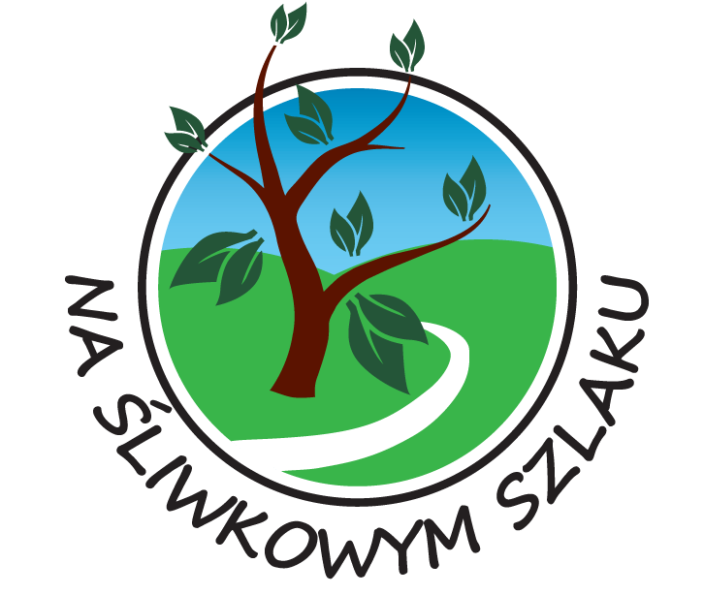
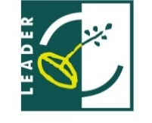
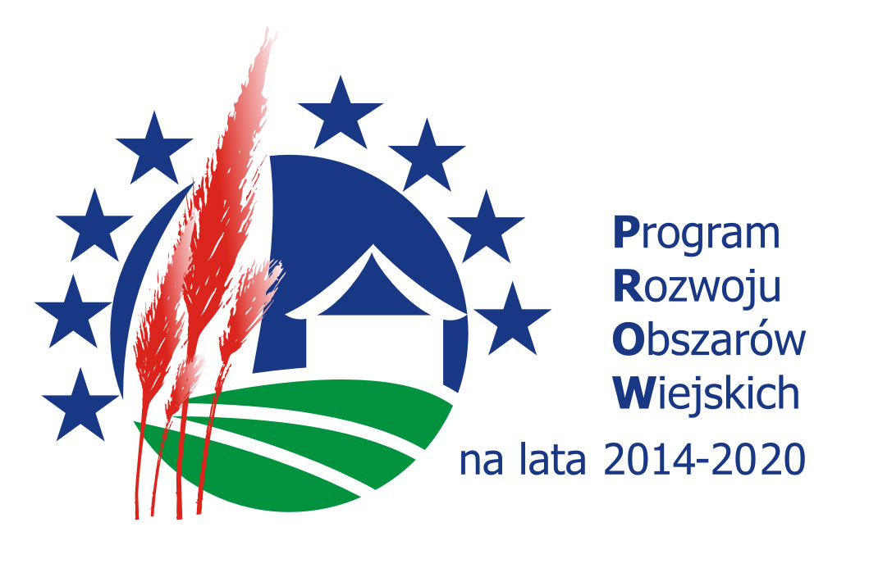

Załącznik nr 1 do Uchwały Zarządu
Stowarzyszenia „Na Śliwkowym Szlaku”
Nr 38//2016/Z z dnia 13.12.2016 r.

Regulamin naboru wniosków o przyznanie pomocy nr 3/2017 na operacje
z zakresu zachowania dziedzictwa lokalnego w ramach poddziałania „Wsparcie na wdrażanie operacji w ramach strategii rozwoju lokalnego kierowanego przez społeczność”, objętego Programem Rozwoju Obszarów Wiejskich na lata 2014-2020 z udziałem środków Europejskiego Funduszu Rolnego na rzecz Rozwoju Obszarów Wiejskich.

§ 1
Niniejszy konkurs organizowany jest przez Lokalną Grupę Działania Stowarzyszenie „Na Śliwkowym Szlaku” w ramach realizacji strategii rozwoju lokalnego kierowanego przez społeczność dla Przedsięwzięcia 1.3.2 Remont, odnowienie, zagospodarowanie obiektów dziedzictwa kulturowego, jako wkład w zachowanie tradycji.

§ 2
Użyte w Regulaminie określenia i skróty oznaczają:
- Stowarzyszenie – Lokalna Grupa Działania Stowarzyszenie „Na Śliwkowym Szlaku” - instytucja organizująca konkurs,
- Rada – Rada Lokalnej Grupy Działania Stowarzyszenia „Na Śliwkowym Szlaku” - organ,
o którym mowa w art. 4 ust. 3 pkt 4 ustawy o RLKS,
- Wnioskodawca - podmiot, ubiegający się o wybór operacji,
- Procedura oceny i wyboru operacji – „Procedura oceny i wyboru operacji w ramach poddziałania „Wsparcie na wdrażanie operacji w ramach strategii rozwoju lokalnego kierowanego przez społeczność” objętego PROW 2014-2020 realizowanych przez podmioty inne niż LGD”,
- Regulamin Rady – „Regulamin Rady Stowarzyszenia „Na Śliwkowym Szlaku”,
- Rozporządzenie - Rozporządzenie Ministra Rolnictwa i Rozwoju Wsi z dnia 24 września 2015 r. w sprawie szczegółowych warunków i trybu przyznawania pomocy finansowej w ramach poddziałania „Wsparcie na wdrażanie operacji w ramach strategii rozwoju lokalnego kierowanego przez społeczność” objętego Programem Rozwoju Obszarów Wiejskich na lata 2014 – 2020,
- Ustawa o RLKS – ustawa z dnia 20 lutego 2015 r. o rozwoju lokalnym z udziałem lokalnej społeczności,
- LSR – Strategia rozwoju lokalnego kierowanego przez społeczność na lata 2014 -2020, o której mowa w art. 1 pkt 2 b) Ustawy o RLKS, realizowana przez Stowarzyszenie,
- Kryteria oceny i wyboru operacji - Kryteria wyboru operacji oraz kryteria wyboru grantobiorców Stowarzyszenia „Na Śliwkowym Szlaku”.

§ 3
- Nazwa i adres organizatora naboru wniosków:
Stowarzyszenie „Na Śliwkowym Szlaku”
32-861 Iwkowa 759

- Przedmiot naboru wniosków:
  - w ramach naboru wsparciem objęte będą operacje w ramach zakresu określonego w § 2 ust. 1 pkt 5) Rozporządzenia (zachowanie dziedzictwa lokalnego).
  - celem naboru jest wyłonienie operacji, które przyczynią się do osiągnięcia celów
i realizacji założeń LSR Stowarzyszenia „Na Śliwkowym Szlaku”: Cel ogólny 1.0 Zrównoważony rozwój obszaru w oparciu o zasoby lokalne, Cel szczegółowy 1.3 Rozwój oferty kulturalnej i dziedzictwa obszaru, Przedsięwzięcie 1.3.2 Remont, odnowienie, zagospodarowanie obiektów dziedzictwa kulturowego, jako wkład w zachowanie tradycji, Wskaźnik produktu: Liczba zabytków poddanych pracom konserwatorskim lub restauratorskim w wyniku wsparcia otrzymanego w ramach realizacji strategii – 10 sztuk.

- Termin, miejsce i forma składania wniosków:
  - ogłoszenie o prowadzonym naborze wniosków, zgodnie z obowiązującymi przepisami prawa, publikowane jest na stronie www.nasliwkowymszlaku.pl oraz na tablicy ogłoszeń w siedzibie Stowarzyszenia nie wcześniej niż 30 dni i nie później niż 14 dni przed planowanym terminem rozpoczęcia biegu terminu składania wniosków,
  - nabór wniosków nr 3/2017, o udzielenie wsparcia w ramach Przedsięwzięcie 1.3.2 Remont, odnowienie, zagospodarowanie obiektów dziedzictwa kulturowego, jako wkład w zachowanie tradycji rozpocznie się w terminie wskazanym w ogłoszeniu o naborze,
  - przed sporządzeniem wniosku o przyznanie pomocy Wnioskodawca jest zobowiązany do zapoznania się z dokumentami zamieszczonymi na stronie internetowej www.nasliwkowymszlaku.pl dotyczącymi naboru, w szczególności z kryteriami wyboru operacji oraz wzorami dokumentów,
  - wniosek należy złożyć w siedzibie Stowarzyszenia „Na Śliwkowym Szlaku” 32-861 Iwkowa 759; w trakcie trwania naboru wniosków, od poniedziałku do piątku w godzinach od 8:00 do 16:00,
  - wnioskodawca jest zobligowany sporządzić wniosek w formie dokumentu elektronicznego udostępnionego na stronie internetowej www.nasliwkowymszlaku.pl, na obowiązującym formularzu, wypełnionym zgodnie z instrukcją,
  - wniosek powinien być złożony w formie papierowej w dwóch jednobrzmiących egzemplarzach oraz formie elektronicznej na płycie CD/DVD. Wersja papierowa wniosku musi być tożsama z wersją dokumentu elektronicznego.
  - wnioski muszą być składane bezpośrednio w biurze Stowarzyszenia, nie dopuszcza się składania ich za pośrednictwem poczty elektronicznej lub kuriera/operatora pocztowego,
  - Decyzją Zarząd Stowarzyszenia „Na Śliwkowym Szlaku” dokonaną w porozumieniu
z Przewodniczącym Rady proces oceny i wyboru operacji zostanie dokonany w sposób tradycyjny z pominięciem Platformy Obsługi Projektów (POP),
  - tryb postępowania w ramach składania, weryfikacji i oceny oraz wyboru wniosków regulują:

    - Procedura oceny i wyboru operacji w ramach poddziałania „Wsparcie na wdrażanie operacji w ramach strategii rozwoju lokalnego kierowanego przez społeczność” objętego PROW 2014-2020 realizowanych przez podmioty inne niż LGD,
    - Regulamin Rady Stowarzyszenia „Na Śliwkowym Szlaku”,
    - Strategia rozwoju lokalnego kierowanego przez społeczność (LSR) na lata 2014 -2020,
    - w zakresie szczegółowym nie opisanym w powyższych dokumentach zastosowanie mają przepisy prawa krajowego i unijnego.

- Wzór wniosku o udzielenie wsparcia, instrukcja jego wypełniania, wzór wniosku
o płatność i wzór umowy przyznania pomocy:
od momentu ich publikacji przez właściwy organ wzory dokumentów dostępne są na stronie www.nasliwkowymszlaku.pl w zakładce „Nabory i konkursy w ramach LSR na lata 2014-2020 - Informacje bieżące”.

- Warunki i kryteria wyboru operacji:
- podmiotami uprawnionymi do złożenia wniosku o udzielenie wsparcia w ramach naboru 3/2017 Przedsięwzięcia 1.3.2 Remont, odnowienie, zagospodarowanie obiektów dziedzictwa kulturowego, jako wkład w zachowanie tradycji są: osoby fizyczne oraz organizację pozarządowe spełniająca warunki określone w Rozporządzeniu,
- Wnioskodawca może ubiegać się o wsparcie na realizację operacji spełniającej warunki określone w Programie Rozwoju Obszarów Wiejskich na lata 2014-2020, ustawie o RLKS, Rozporządzeniu, LSR i niniejszym Regulaminie,
- ocena punktowa dokonywana jest w oparciu o Kryteria wyboru operacji oraz kryteria wyboru grantobiorców Stowarzyszenia „Na Śliwkowym Szlaku” dla przedsięwzięcia: 1.3.2 Remont, odnowienie, zagospodarowanie obiektów dziedzictwa kulturowego, jako wkład w zachowanie tradycji:
- przed oceną punktową weryfikacji podlega spełnianie przez Wnioskodawcę i operację warunków przyznania pomocy określonych w Programie Rozwoju Obszarów Wiejskich na lata 2014-2020, ustawie o RLKS, Rozporządzeniu, LSR oraz niniejszym Regulaminie. Wnioski nie spełniające tych warunków nie podlegają ocenie punktowej i nie mogą zostać wybrane do finansowania. Powyższa weryfikacja jest prowadzona zgodnie z Kartą weryfikacyjną operacji (załącznik nr
1 do Procedury oceny i wyboru), Kartą oceny zgodności operacji z LSR (załącznik nr 2 do Procedury oceny i wyboru operacji) oraz Kartą – weryfikacji zgodności operacji z warunkami przyznania pomocy określonymi w Programie Rozwoju Obszarów Wiejskich na lata 2014 – 2020 o treści udostępnionej w Wytycznych Ministra Rolnictwa i Rozwoju Wsi.
- minimalna liczba punktów niezbędnych do wyboru operacji wynosi: 50 % w ramach lokalnych kryteriów wyboru operacji (kryteria podstawowe),
- operacje, które zostały uznane za zgodne z LSR i osiągnęły minimalną liczbę punktów, podlegają dodatkowej ocenie według lokalnych kryteriów premiujących.

- Niezbędne dokumenty:
Wnioskodawca zobowiązany jest złożyć w ramach naboru dokumenty wymienione w ogłoszeniu o naborze.

- Kwota przeznaczona na wsparcie operacji w ramach naboru:
Limit środków w ramach naboru nr 3/2017 wynosi ogółem 497 500,00 złotych.

- Kwota wsparcia:
    - Kwota wsparcia wynosi: od 5 000,00 zł do 49 750,00 zł
    - pomoc ma formę refundacji
    - intensywność pomocy (70% dla osób fizycznych, 100 % dla organizacji pozarządowych)

- Środki odwoławcze przysługujące Wnioskodawcy:
Wnioskodawcy przysługuje prawo wniesienia protestu:
  - protest wnoszony jest za pośrednictwem Stowarzyszenia i jest rozpatrywany przez Zarząd Województwa Małopolskiego,
  - dla określenia terminów i trybu wniesienia protestu oraz jego rozpatrzenia stosuje się przepisy art. 22 ustawy o RLKS.

- Sposób podania do publicznej wiadomości wyników naboru:
Niezwłocznie po dokonaniu wyboru operacji, nie później niż 7 dni od jego zakończenia, Stowarzyszenie publikuje na swojej stronie internetowej:

  - listę operacji zgodnych z LSR,
  - listę operacji wybranych, ze wskazaniem, które z operacji mieszczą się w limicie środków określonym w pkt. 7 Regulaminu.

- Forma i sposób udzielania Wnioskodawcy wyjaśnień w kwestiach dotyczących naboru:
  - wyjaśnień w kwestiach dotyczących naboru wniosków udzielają pracownicy Stowarzyszenia pod numerem telefonu: 14 68 44 549, 603 309 116,
  - pytania w sprawach dotyczących niniejszego naboru można również przesyłać za pomocą poczty elektronicznej na adres: biuro@nasliwkowymszlaku.pl,
  - informacje udzielane są także w siedzibie Stowarzyszenia „Na Śliwkowym Szlaku” pod adresem 32-861 Iwkowa 759; w godzinach pracy biura, tj. od poniedziałku do piątku, od 08:00 do 16:00.

